Использование отечественного конструктора «Фанкластик»
как альтернативы LEGO

Маргаритов Михаил Андреевич, педагог ДО
МАОДО «Центр детского творчества «Хибины» города Кировска Мурманской области

Сусарова Валерия Михайловна, методист
МАОДО «Центр детского творчества «Хибины» города Кировска Мурманской области

В настоящее время конструирование прочно входит в образовательную практику российского образования, а по данным правительства РФ сфера инженерии и технологии – это сфера наибольшего дефицита российского общества и требует соответствующей подготовки обучающихся. Для формирования инженерного мышления подрастающего поколения существует уже достаточное количество образовательных технологий и приёмов.
Возможности образовательного конструктора нового поколения «Фанкластик» не только расширяют содержательную составляющую процесса развития инженерного мышления, но и позволяют начать обучение конструированию на принципиально новом уровне с более раннего возраста – с 6-7 лет. Российский инновационный трехмерный образовательный конструктор российского производства под брендом «Фанкластик» – это уникальный развивающий конструктор для детей, не имеющий мировых аналогов, он является одной из новинок за последние годы в сфере конструирования и моделирования (см. рис.1).
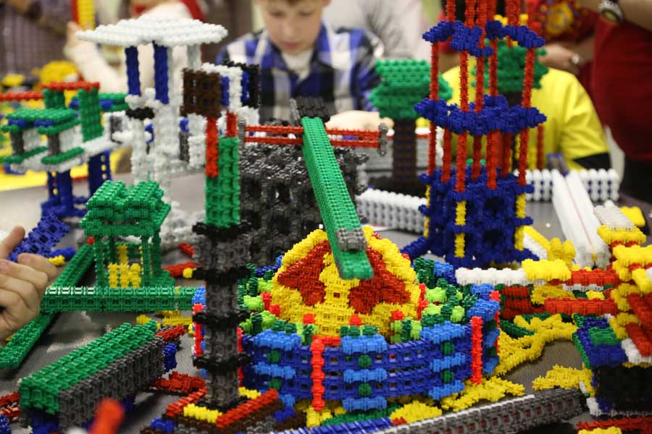

Рисунок 1 – трехмерный образовательный конструктор
Данный конструктор был создан с учётом недостатков конструктора «LEGO» и других блочных конструкторов. В отличие от классических детских конструкторов (LEGO, Brick, Bela, LOZ и других, использующих плоское соединение деталей), в этом конструкторе используется оригинальный трёхмерный способ соединения элементов, безгранично расширяющий возможности сборки. Детали немного гнутся, поэтому есть возможность сделать даже гибкие конструкции.
Фанкластик обеспечивает самое прочное соединение деталей среди всех пластиковых конструкторов, что даёт возможность создавать объёмные модели высотой до 3 метров. Более того, собранные модели отличаются не только высокой прочностью, но и мобильностью.
С таким конструктором вам не нужны 3D-принтеры: придумывайте всё, что хотите, и воплощайте это в жизнь.
Конструктор «Фанкластик» полифункционален: он может применяться не только в развлекательных (домашних условиях), но и в образовательных целях. Детали имеют крепления со всех сторон, что позволяет ребенку фантазировать и надстраивать модели во всех плоскостях. Детали конструктора можно соединять тремя способами, а сами соединения можно чередовать в любой последовательности, создавая модели любой сложности. Невысокая детализация элементов конструктора предоставляет ребёнку большой простор для самовыражения и раскрывает его творческие способности».
Уникальные свойства образовательного конструктора нового поколения «Фанкластик»:
– только детали конструктора «Фанкластик» крепятся разными свойствами;
– только модели из конструктора «Фанкластик» можно достроить со всех сторон: справа, слева, сверху, снизу;
– благодаря прочным соединениям деталей, только модели из конструктора «Фанкластик» можно переносить и использовать в игре, защите проектов и т.п., не боясь сломать;
– только из деталей конструктора «Фанкластик» можно построить крупногабаритные модели быстрее, чем из любого другого конструктора.
Для педагогов дополнительного образования очень важным моментом в использовании данного конструктора является тот факт, что помимо базовых умений (настраиваться и погружаться в работу, эффективно участвовать в процессе обсуждения) у обучающихся формируются специальные умения: находить нестандартные решения творческих задач, которые помогают каждой работе стать индивидуальной и неповторимой.
Конструктор «Фанкластик» формирует у обучающихся:
– линейное образное мышление – при пошаговой сборке модели;
– техническое мышление – при сборке модели по образцу;
– структурное образное мышление – при сборке модели по фото;
– инженерное мышление – при сборке модели по своей схеме.
Конструктор «Фанкластик» вносит значительный вклад в развитие детей младшего школьного возраста, так как даёт возможность переключать сознание детей на способы решения конструктивной задачи. Также у детей формируется умение контролировать свою деятельность с учетом поставленной задачи и исключить механическое выполнение работы однажды заученным способом.

